3.- Ejercicios con nslookup.
Los siguientes ejercicios se realizarán utilizando nslookup desde un equipo (MV) con linux y conectividad a Internet.

Ejercicio 3.1 Obtén la dirección IP de los siguientes dominios:
a) www.apuntmedia.es
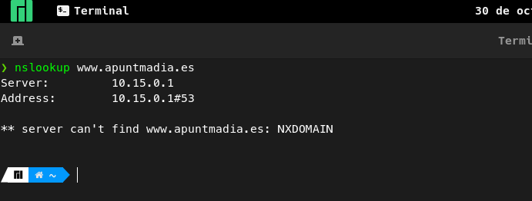
d) es.wikipedia.org
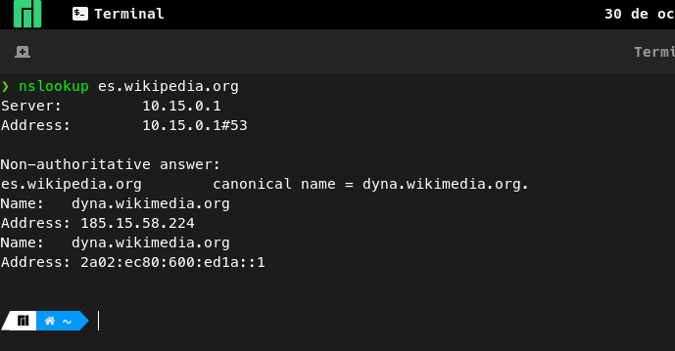

b) www.eltiempo.es
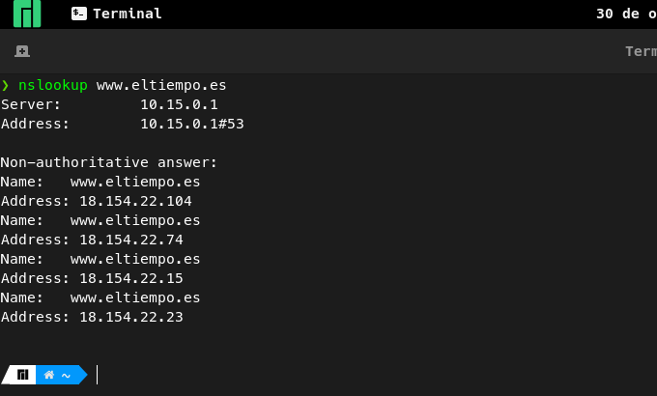
c)www.us.es
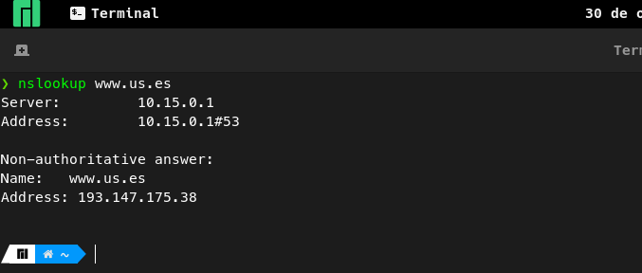

e) www.ubuntu.com
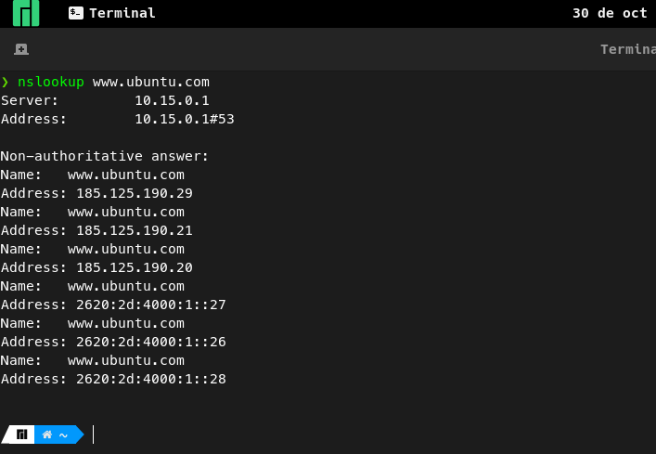
Ejercicio 3.2 Obtén el nombre y la dirección IPs correspondientes a los servidores DNS autoritarios de los siguientes TLDs y SLDs:
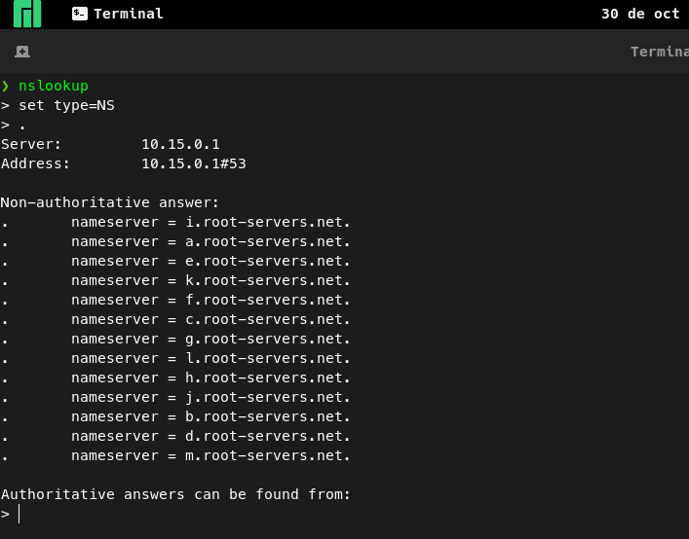
a) dominio raíz (.)

b) com
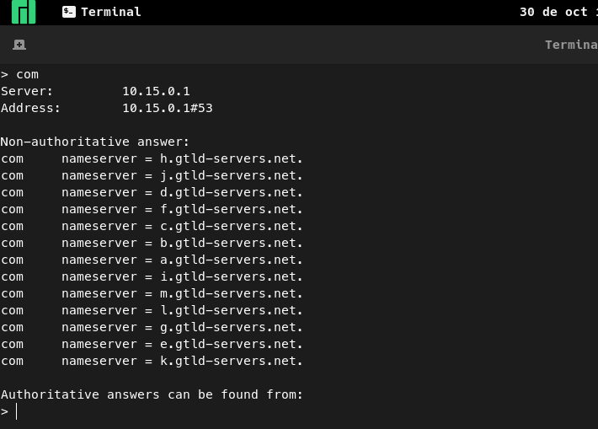
c) org
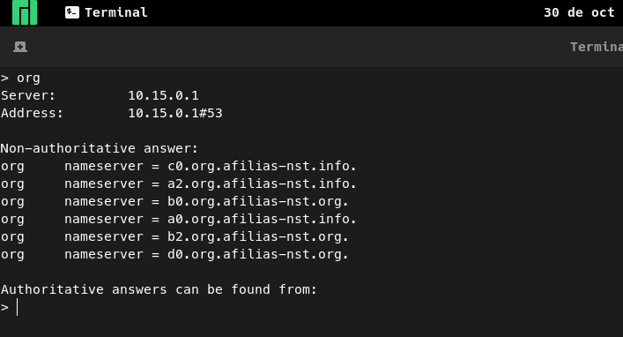

d) es
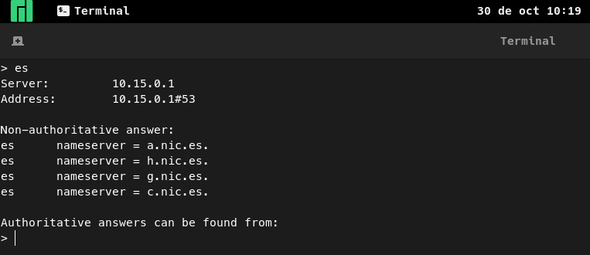
e) us.es
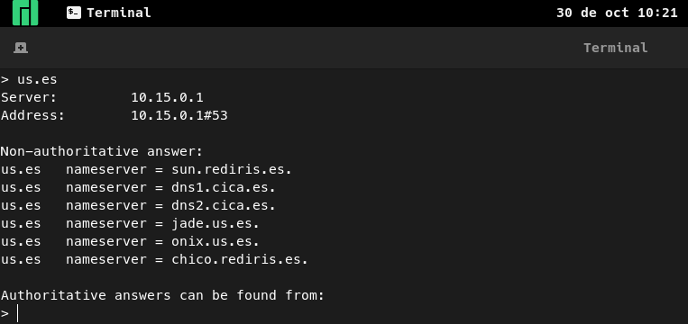
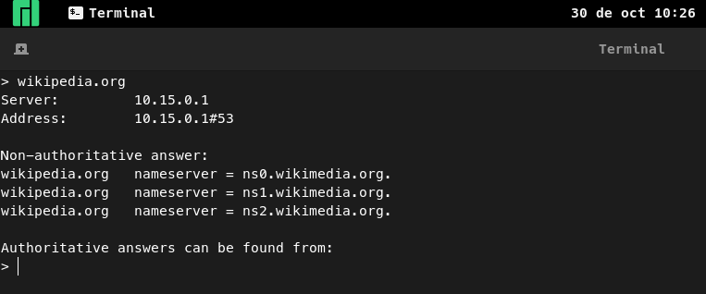
f) wikipedia.org

g) ubuntu.com
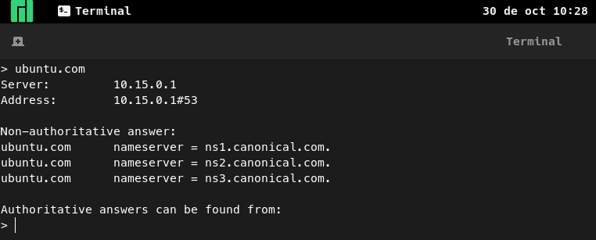

Ejercicio 3.3 Obtén el nombre y la dirección IP de los servidores de correo de los siguientes dominios:
a) apuntmedia.es
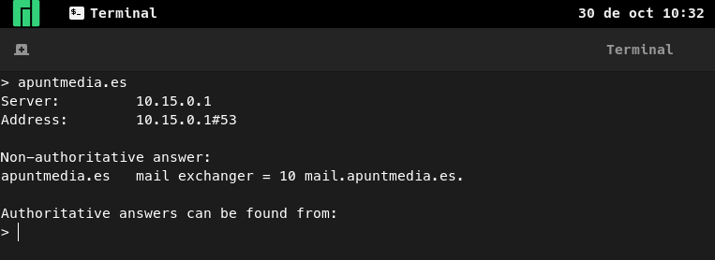
b) us.es
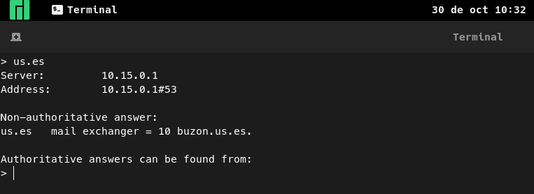
c) wikipedia.org
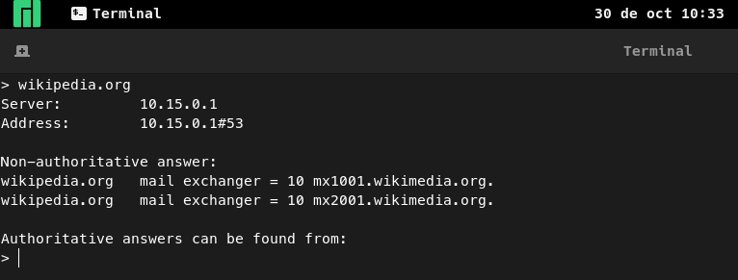
d) ubuntu.com
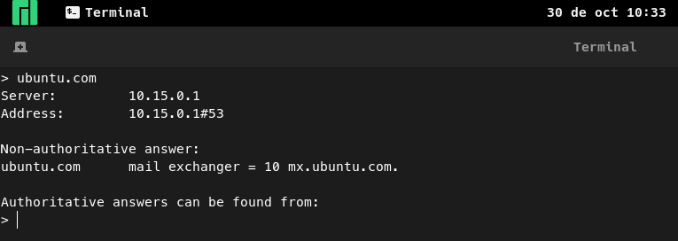
Ejercicio 3.4 Obtén el registro SOA de los siguientes dominios:
a) kernel.org
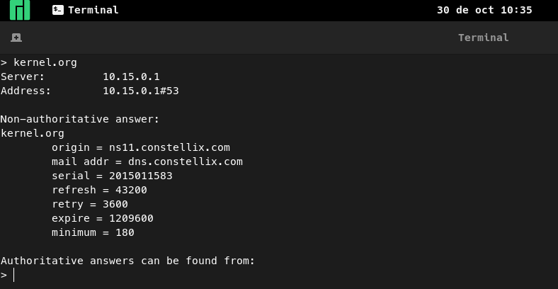
b) apuntmedia.es
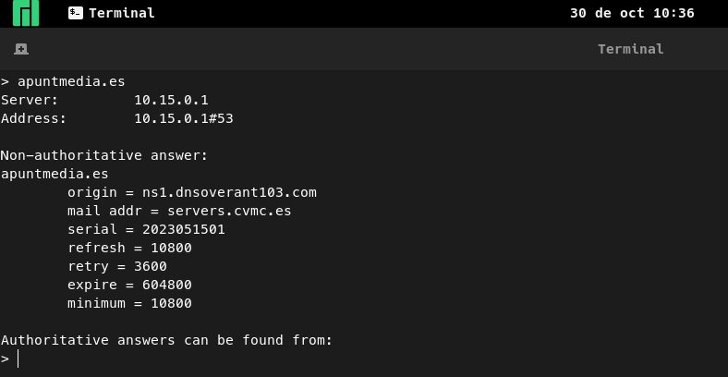
c) barrapunto.com
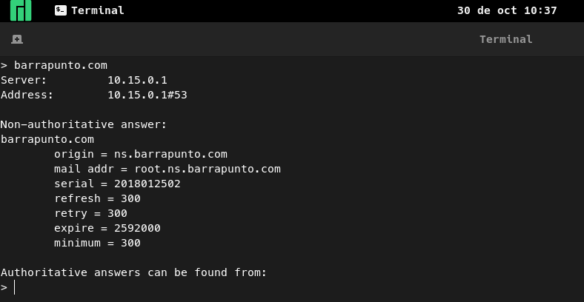

d) ubuntu.com
